**Федеральное государственное автономное образовательное учреждение высшего образования**

**САНКТ-ПЕТЕРБУРГСКИЙ НАЦИОНАЛЬНЫЙ ИССЛЕДОВАТЕЛЬСКИЙ УНИВЕРСИТЕТ**

**ИНФОРМАЦИОННЫХ ТЕХНОЛОГИЙ, МЕХАНИКИ И ОПТИКИ**

**ФАКУЛЬТЕТ СРЕДНЕГО ПРОФЕССИОНАЛЬНОГО ОБРАЗОВАНИЯ**

**ОТЧЕТ**

**по Лабораторной работе № 1**

**«Моделирование вычислительного устройства с аккумулятором и флагами»**

Специальность "Программирование в компьютерных системах" (09.02.03)

|  |  |
| --- | --- |
| Проверил:  Новиков В.В. __________  Крылова Ю.А. __________  «_____»____________201__г.  Оценка ________________ | Выполнил:  Студент группы Y2235  Матвеенко Дмитрий |

Санкт-Петербург

2017/2018

**Задание**

Задача – спроектировать и разработать в среде LabVIEW модель пятиразрядного вычислительного устройства, отвечающего функциональным требованиям:

1. Выполнение арифметических операций сложения и вычитания (в дополнительном коде).

2. Выполнение 16 основных логических операций.

3. Формирование флагов состояния вычисления:

* CF (Carry Flag) – флаг переноса (0 – переноса нет, 1 – перенос есть);
* Err – флаг ошибки выполнения арифметической операции (0 – нет ошибки, 1 – ошибка).
* ZF (Zero Flag) – флаг нулевого результата (0 – ненулевой результат, 1 –нулевой результат);
* Type – тип операции (логический – 0, арифметический – 1);

4. Сохранение результата вычисления в аккумулятор.

**Отчет**

Модель представлена на прилагаемом к отчету USB-флеш-накопителе в папке Матвеенко Д.В, Лабораторная работа №1.

Для создания вычислительного устройства с аккумулятором и флагами состояния вычисления, потребовалось собрать несколько составляющих:

1. **Пятиразрядное АЛУ**

Пятиразрядное АЛУ устроена так, как представлено в файле (АЛУ.vi). Оно выполняет 16 логических и 2 арифметические операции. Оно строится из 3-х кластеров (A, B, Func), где A и B два пятиразрядных числа, а Func выбирает код функций. Все 3 кластера подключены к арифметическому и логическому блоку. Также имеются два выхода С и Type, которые подключены к арифметическому блоку. С показывает переполнение, а Type тип операции (1 – Арифметика, 0 – Логика). В результате входные данные после обработки идут в Мультиплексор, который выводит выходные данные в кластер Resul.

**Пятиразрядное АЛУ состоит из таких блоков, как:**

**а)Мультиплексор**

Это устройство, позволяющее вывести один из значений (X0, X1) в зависимости от значения адресного слова (C). Схема представлена в файле (Мультиплексор5.vi).

**б) Блок логики**

Это устройство, которое выводит результат логических операций над двумя операндами (А, В), задаваемых 5-ю сигналами дешифратора (Fun) по данной таблице (рисунок 1). Также есть выход (Plus/min), который показывает выполнение арифметической функции (1 – Арифметика, 0 – Логика). Схема устройства представлена в файле (Логические действия.vi).

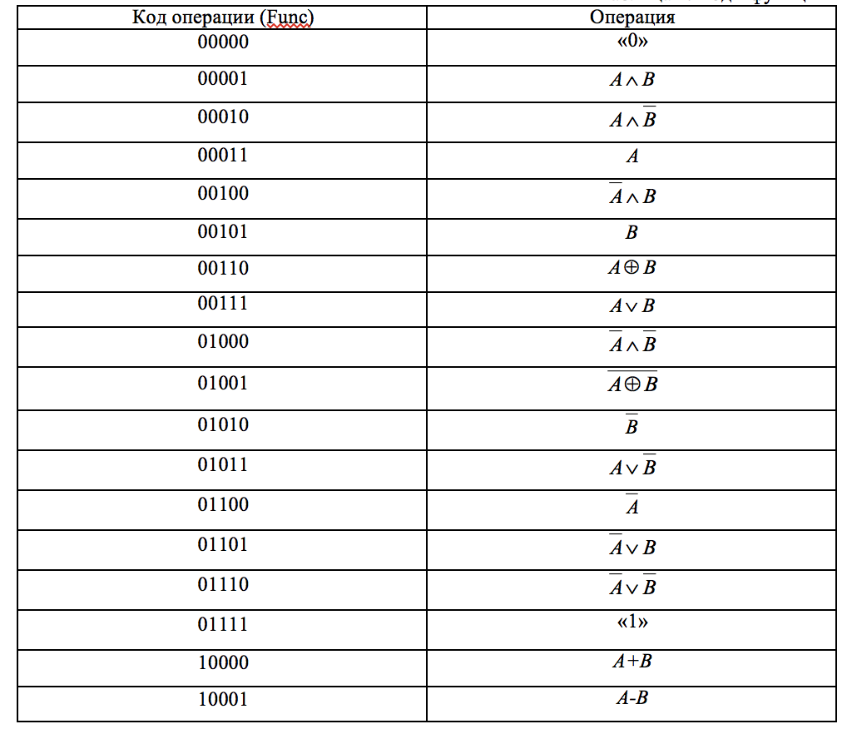

**Рисунок 1** – таблица функций

**в) Блок арифметики**

Схема арифметического блока, представлена в файле (Арифметика5.vi). Он способен выполнять сложение и вычитание пятиразрядных чисел, на основе одноразрядного арифметического блока, схема представлена в файле (Арифметика1.vi). Кластеры А, В представляют собой пятиразрядное число, а кластер Func задает функцию. Выход С отвечает за перенос, а Type за тип операции (1 – арифметика, 0 – логика).

**г) Блок Дополнительного кода**

Схема этого блока, показана в файле (Доп Код.vi). Он преобразует двоичные числа в прямом коде - в дополнительный код. Преобразование осуществляется путем инвертирования переменных и прибавления единицы. У этого блока присутствует один управляющий сигнал С, который включен при вычитании, тогда число преобразуется в дополнительный код. С помощью исключающего ИЛИ (XOR) выполняется инверсия.

1. **Формирователь флагов состояний вычисления**

На вход поступает пятиразрядное число R, которое задает на выходе флаги регистра. Схема показана в файле (Флаги форм..vi). Формирователь флагов состояния показывает четыре состояния: Type, Err, CF, ZF. Каждый из которых описывает определенное значение:

1) Type – тип выполненной операции (0 - логическая, 1 – арифметическая).

2) Err – флаг корректности результата выполнения арифметической операции (0 – результат корректен, 1 – результат некорректен).

3) CF (Carry flag) – флаг переноса (0 – переноса нет, 1 – перенос).

4) ZF (Zero flag) – флаг нулевого результата (0 – результат ненулевой, 1 – результат нулевой).

**3. Параллельный регистр**

Схема параллельного регистра показана в файле (Флаг рег..vi). На вход идет конечное число, которое сохраняется Аккумулятором.

**а) Аккумулятор**

На вход поступает конечное число, каждый разряд которого сохраняется в фронтовом D-триггере, до поступления следующего числа. Схема представлена в файле (Аккумулятор4.vi).

**4. Модель пятиразрядного вычислительного устройства состоит из таких блоков, как:**

**а) Пятиразрядный АЛУ**

Принцип работы описан выше в пункте 1.

**б) Формирователь флагов состояний вычисления**

Принцип работы описан выше в пункте 2.

**в) Параллельный регистр**

Принцип работы описан выше в пункте 3.

В файле (Финал.vi) представлена общая схема пятиразрядного вычислительного устройства.

**Вывод**

Модель пятиразрядного вычислительного устройства, отвечающего всем функциональным требованиям собрана в среде LabVIEW и функционирует корректно. Все схемы, продемонстрированные в отчете, выполняют функции, указанные в задании к лабораторным работам. Созданные схемы позволят любому пользователю LabView создавать устройства, принцип действия которых четко изложен.